**«Игровые методы обучения в педагогической практике «особых» детей по дыхательной гимнастике, как основном виде здоровьесберегающих технологий»**

Подготовила:

Ромашина Елена Тадеушовна – воспитатель высшей категории

ГКУ СО «Чапаевский РЦДиПОВ «Надежда»

***«Правильное дыхание – это здоровая жизнь!»***

Правильное дыхание – основа качества жизни «особого» ребенка. Это хорошая память, крепкий сон, здоровый организм и правильная речь.

Современная медицина считает, что выработка правильного дыхания – залог хорошего здоровья. Поэтому важно уделять большое внимание выработке правильного дыхания.

Дыхательная гимнастика является наиболее эффективным методом не только профилактики простудных заболеваний и заболеваний органов дыхания у детей, но и общего укрепления организма ребенка. При выполнении комплекса таких упражнений развивается дыхательная мускулатура, речевой аппарат, происходит насыщение крови кислородом, что благотворно влияет на деятельность всех органов и систем.

В рамках реализации проектной деятельности «Тренажёры применяем – речевое дыхание развиваем!» в ГКУ СО «Чапаевский РЦДиПОВ «Надежда» воспитателями групп совместно с родителями «особенных» детей, были изготовлены коррекционно-развивающие игры своими руками, которые пополнили не только методическую копилку группы, но и домашнюю игротеку в каждой семье.

«Воздушный футбол» «Футболист»

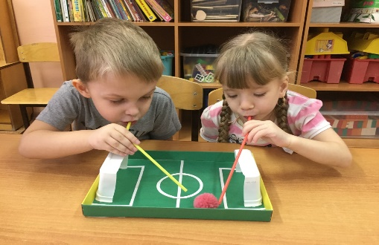 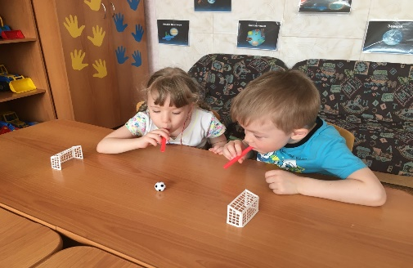

«Попади в домик» «Накорми животных»

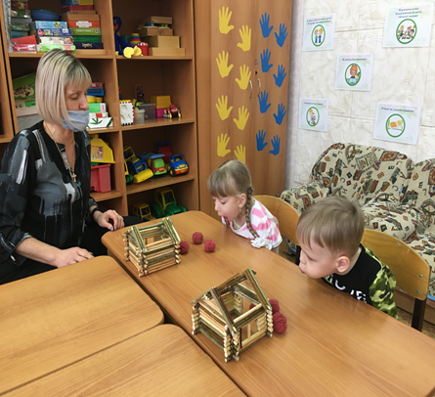 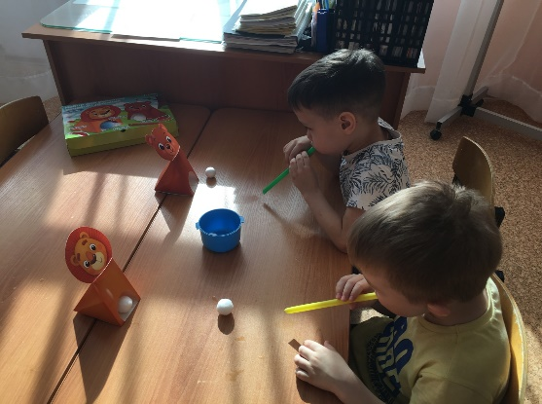

«Весёлые каталочки» «Лягушка»

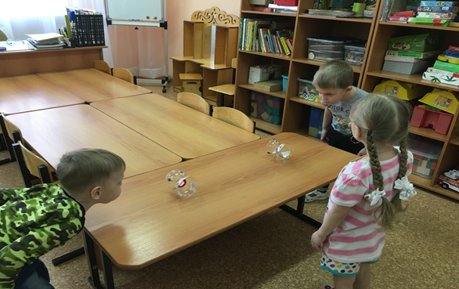 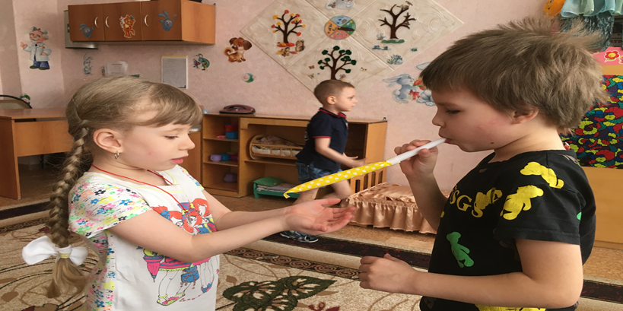

«Весёлые кружочки» «Сдуй пёрышки»

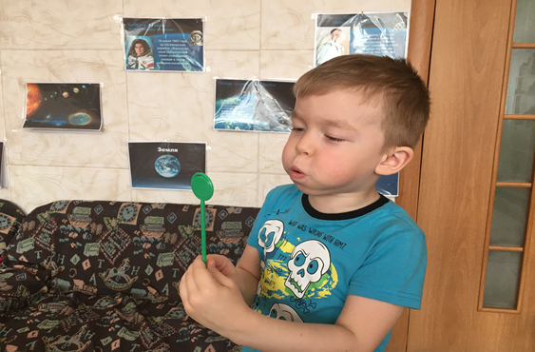 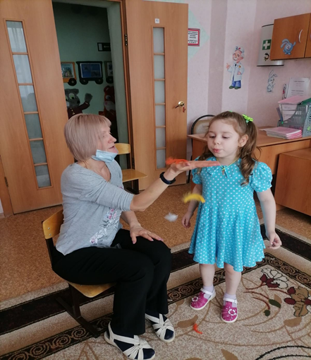

«Летающие шарики» «Забавные часики»

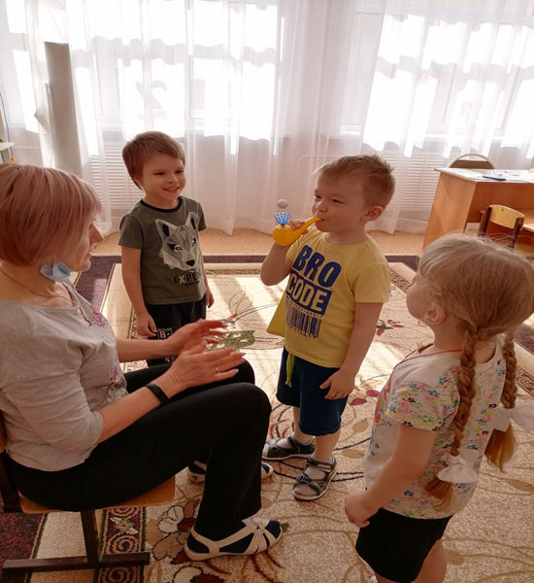 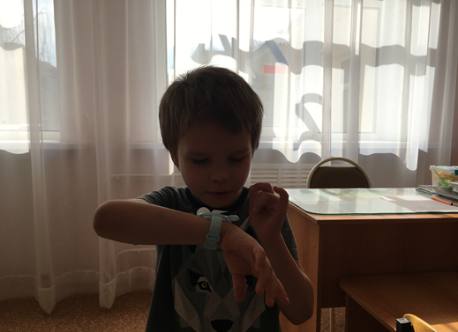

Главной особенностью данной работы является формирование поведенческих реакций, направленных на сохранение и укрепление здоровья ребёнка через привычку «правильного» дыхания. В ритме современной жизни люди не задумываются над тем, как мы дышим. Поэтому первоначальной задачей педагога является стремление обратить внимание не только детей, но и их родителей на формирование правильной методики дыхания.

В центре проходят реабилитацию дети с различными заболеваниями: ДЦП, РАС (расстройства аутистического спектра), с заболеванием дыхательной системы, ЧБД (часто болеющие дети), дети с гиперактивностью, с задержкой речевого развития. В работе с детьми с проблемами развития используются специально разработанные, дыхательные упражнения.  Эти упражнения развивают дыхательную мускулатуру, речевой аппарат, координацию движений, мышцы рук и позвоночника, способствуют правильному ритмичному дыханию и произнесению звуков, улучшают нервно-психическое состояние и в итоге способствуют социальной адаптации «особых» детей.

**1. «Покачай игрушку» (**для развития диафрагмального дыхания)

И.п. Ребёнок лежит на спине, на животе в области диафрагмы лёгкая игрушка. Вдох через нос – игрушка приподнимается вверх, выдох через нос – игрушка опускается. Взрослый произносит рифмовку: качели вверх, качели вниз, крепче ты, дружок, держись.

**2. «Надуй шарик»** (для снятия психического напряжения)

И.п. Ребёнок сидит или стоит. «Надуй шарик», широко разводит руки в стороны и глубоко вдыхает, затем медленно сводит руки, соединяя ладони перед грудью, выдыхает воздух – ф-ф-ф. «Шарик лопнул» - ребёнок произносит: «ш-ш-ш», выпячивая губки хоботком, опуская руки и оседая, как шарик, из которого выпустили воздух.

**3. «Подуем на вертушку»**

И.п. – ноги вместе, руки с вертушкой внизу. Выполнение на счёт 1-2 – на вдохе согнуть руки с вертушкой в локтях и поднести вертушку к губам;3-6 – на выдохе сильно подуть на вертушку. При повторении вертушку взять в другую руку.

**4. «Ворона»**

И.п. – ноги слегка расставлены, руки внизу. Выполнение: на счет 1-2 –развести руки в стороны, как крылья (вдох); 3-6 – медленно опускать руки и произносить на выдохе «кар-р-р», максимально растягивая звук «р». Чёрный уголёк на веточке сидит, на весь лес он «кар-р-р» кричит.

**5. «Вырасти большой»**

И.п. – основная стойка. Поднять руки вверх, потянуться, подняться на носки (вдох). Опустить руки вниз, опуститься на всю стопу (выдох), произнести: «У -х-х». Вырасти хочу скорей, добро делать для людей.

Дыхательная гимнастика прекрасно дополняет любое лечение, и медикаментозное, и терапевтическое, развивая ещё несовершенную дыхательную систему ребёнка и укрепляя защитные силы организма. Дыхательную гимнастику не следует проводить при повышенной температуре тела, сильной слабости и сонливости и внимательно следить за самочувствием «особого» ребёнка во время занятий.

Применение коррекционно-развивающих игр и упражнений в практике реабилитации детей с проблемами в развитии регулирует кислородный обмен во всех тканях детского организма, что способствует профилактике простудных заболеваний и развитию речевого дыхания у воспитанников.

Таким образом, обучив «особого» ребёнка простым и весёлым дыхательным упражнениям, педагоги и семья вносят неоценимый вклад в его здоровье, а значит, успех комплексной реабилитации обеспечен!